Университетский Лицей №1511

предуниверситария НИЯУ МИФИ

Проект «Аватар Кванториада»

Команда «1511»

Авторы: Полудняков Владимир Юрьевич Малый Тимур Игоревич

Бакай Полина Николаевна

Петушинская Дарья Сергеевна

Кулаков Глеб Александрович

Руководитель:

Бакай Егор Николаевич

г. Москва

2021 г.

1

**Содержание:**

1.1 Введение……………………………………………………………………3 1.2 Цель проекта…………………………………………………...…………..3 1.3 Идея проекта……………………………………………………………….3 1.4 Аналоги…………………………………………………………………….4 1.5 Аналоги удаленной системы управления………………………………..6 2.1 Задачи проекта……………………………………………………………..6 2.2 Этапы реализации………………………………………………………….6 3.1 Актуальность проекта……………………………………………………..7 3.2 Недостатки проекта……………………………………………………..…7 4.1 Архитектура проекта………………………………………………………8 5.1 Результаты проекта……………………………………………………….12 6.1 Функции каждого участника……………………………………………..12 7.1 Экономическая оценка проекта………………….………………………14 7.2 Экологическая оценка проекта…………………………………………..15 7.3 Программные средства…………………………………………………...15 7.4 Технологическая карта…………………………………………………...15 7.5 Масса устройства………………………………………………………....16 7.6 Размеры устройства……………………………………………………....18 8.1 3D-модель………………………………………………………………....21 9.1 Источники информации………………………………………………….23 9.2 Ссылка на исходный код…………………………………………………23 10.1 Приложение……………………………………………………………...24

2

**1.1 Введение:**

По мере развития промышленной автоматизации меняются требования к человеко-машинному интерфейсу. Уровень автоматизации промышленных предприятий постоянно возрастает, однако персонал, управляющий машинами и технологическими процессами, по-прежнему играет на производстве значимую роль: принятие критически важных решений всегда остается за человеком. Именно поэтому важной частью любой системы автоматизации были и остаются средства человеко-машинного интерфейса.

**1.2 Цель проекта:**

Создание человеко-машинного интерфейса управления и управляемого устройства.

**1.3 Идея проекта:**

Позволить человеку взаимодействовать с окружающей средой при ведении любых видов человеческой деятельности. Возможность создания эргономичных интерфейсов управления и удаленного управления роботизированными устройствами с наличием тактильной обратной связи поможет избежать нахождения в неблагоприятных условиях окружающей среды, а также взаимодействия с опасными для жизни и здоровья объектами.

3

**1.4 Аналоги:**

1) Манипулятор КУКА(рис.1) - устройство, которое используется в промышленных целях для выполнения различных задач. В отличии от нашего манипулятора, манипулятор КУКА стоит очень дорого.

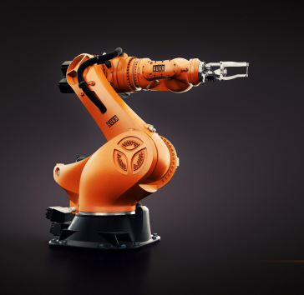рис.1 - Манипулятор КУКА

2) Гидравлический манипулятор - устройство, которое используется в промышленных целях и включает в себя управление с помощью закона Паскаля. Гидравлический манипулятор не работает при низких температурах и при нарушении герметичности сосуда, в отличии от

4

нашего манипулятора. Также использование гидравлического манипулятора требует больших финансовых затрат на сервисное обслуживание и ремонт.

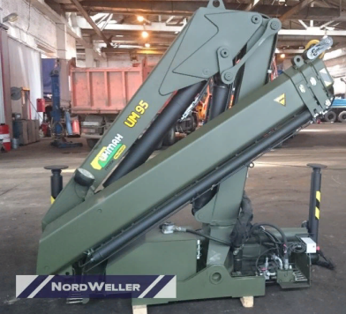рис.2 Гидравлический манипулятор

5

**1.5 Аналоги удаленной системы управления:**

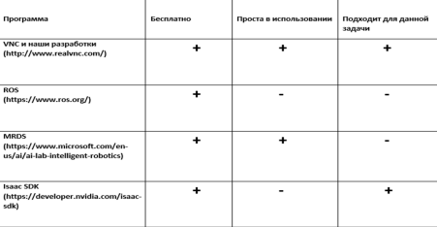

**2.1 Задачи проекта:**

1)Создать механический манипулятор;

2)Создать алгоритм управления манипулятором;

3)Разработать программу для анализа положения руки в

пространстве;

4)Разработать программу для управления манипулятором;

**2.2 Этапы реализации:**

1) Изучение существующих наработок;

2) Создание чертежей системы;

3) Создание 3D модели системы;

4) Создание механического манипулятора;

5) Создание алгоритма управления манипулятором;

6) Проверка возможности произвольных позиционирования и 6

ориентации в пределах рабочей области;

7) Создание, установка и настройка дополнения к системе; 8) Измерение массогабаритных параметров системы;

9) Настройка удаленного управления;

10) Создание, установка и настройка датчиков на руку; 11) Проведение обзора и анализа источников(в том числе и иностранных) по тематике;

12) Создание видео системы;

13) Создание видео презентации;

14) Создание документации;

**3.1 Актуальность проекта:**

1) Манипулятор позволяет работать с объектами, расположенными в опасной или недоступной для человека зоне;

2) Стоимость робота гораздо ниже, чем у его аналогов;

3) Благодаря не автономному управлению система способна продуктивно действовать в ситуациях любого критического уровня;

**3.2 Недостатки проекта:**

1) Из-за небольшого размера манипулятор не способен работать с крупными объектами;

2) Область работы нашего манипулятора не такая большая, как у его аналогов;

7

**4.1 Архитектура проекта:**

Робот представляет из себя манипулятор под управлением микроконтроллера(Atmega328p). Им управляет микрокомпьютер Raspberry Pi, которая соединена с ним по каналу I2C. Для управления этим устройством на руку человека установлена эргономичная система контроля его руки в пространстве, которым управляет Atmega328 и которая соединена с ним по Bluetooth каналу. Микрокомпьютер выводит на виртуальный экран данные с камеры и строит телеметрию устройства. 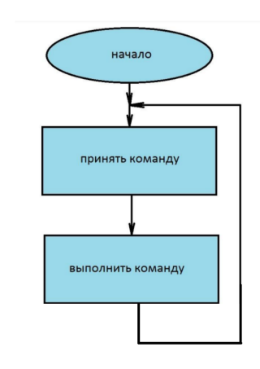

8

**рис. 3 - блок-схема работы программы манипулятора 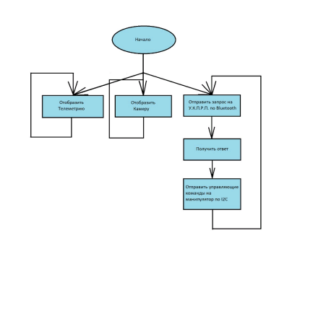рис. 4 - блок-схема работы программы компьютера**

9

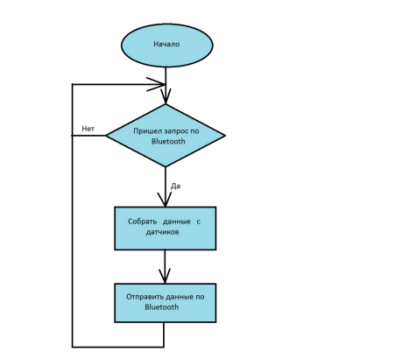рис.5

**1. Манипулятор:**

1) Манипулятор

2) Микроконтроллер Atmega328p

3) Электромагнит LS-P30/22

4) Светодиод 10Вт

5) Вибромотор для тактильной обратной связи

6) Камера

7) Микрокомпьютер Raspberry Pi 3b+

8) Аккумулятор

10

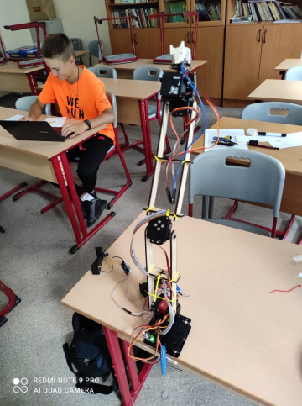**2. Устройство контроля положения руки в пространстве:** 1) 2 акселерометра

2) Джойстик с кнопкой

3) Потенциометр

4) Микроконтроллер Atmega328p

5) Аккумулятор

6) Bluetooth модуль

7) Вибромотор для тактильной обратной связи

11

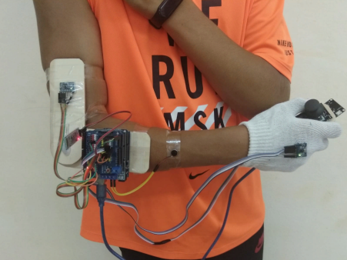

**5.1 Результаты проекта:**

1) Изучены существующие наработки;

2) Найден дешевый вариант манипулятора;

3) Создана детальная 3D модель робота;

4) Собран манипулятор;

5) Выбран алгоритм работы;

6) Реализован алгоритм работы;

7) Соединены все элементы;

8) Запрограммированы все элементы;

**6.1 Функции каждого участника команды:**

1) Бакай Полина - создание 3D моделей и чертежей проекта; 2) Полудняков Владимир - сборка манипулятора, создание

12

документации;

3) Петушинская Дарья - программирование устройства контроля; положения руки в пространстве, создание документации; 4) Малый Тимур - электромонтаж;

5) Кулаков Глеб - программирование манипулятора;

13

**7.1 Экономическая оценка проекта:**

Комплектующие:

Трудозатраты: на проект потрачено 17 рабочих дней

14

**7.2 Экологическая оценка проекта:**

Для создания проекта были использованы экологически чистые (фанера) или перерабатываемые (PLA пластик и алюминий) материалы, не наносящие вред человеку и окружающей среде.

**7.3 Программные средства:**

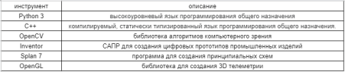**7.4 Технологическая карта:**

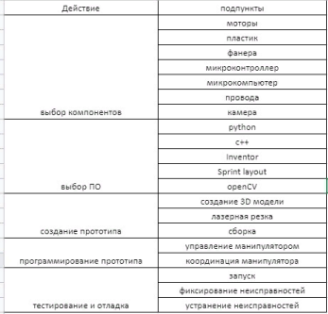**7.5 Масса устройства:**

15

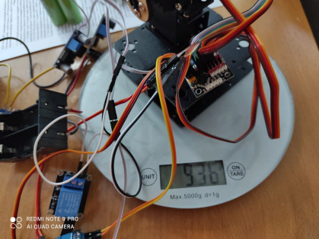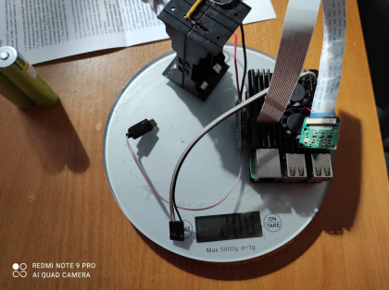16

**936 + 200 + 96*4 + 161 = 1681 г**

17

**7.6 Размеры устройства:**

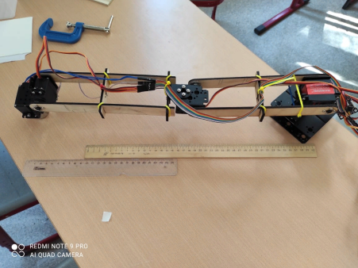18

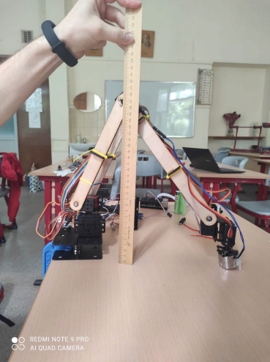19

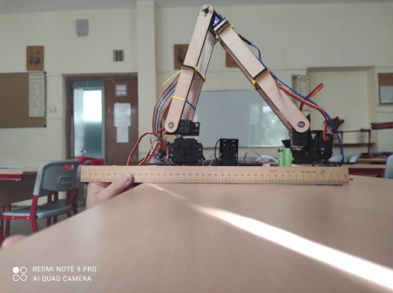20

**8.1 3D-модель:**

21

22

**9.1 Источники информации:**

1) https://amperkot.ru/ - даташиты датчиков

2) https://pythonworld.ru/ - информация по ЯП python

3) http://arduino.ru/ - функции в arduino ide

4) https://amperka.ru/ - удаленное администрирование и другие опции Raspberry pi

5) https://arduinoplus.ru/ - подключение Arduino к raspberry pi по USB и I2C

**9.2 Ссылка на исходный код:**



https://drive.google.com/drive/folders/15Y2yd9v8PHsZmvcpuz8zuN0vvqkgIIi R?usp=sharing

23

**10.1 Приложение:**

24

*Лист Наименование Кол. Примечание*

*1 Многофункциональный кронштейн 5*

*2 Длинный кронштейн 4*

*3 U луч 2*

*4 25T сервопривод 6*

*5 L кронштейн 1*

*6 Подшипник 3*

*7 Магнит 1*

*8 Короткий кронштейн 2*

*9*

*Спецификация*

*Изм. Лист № докум. Подп. Дата*

*Разраб. Команда 1511*

*Лит. Лист Листов*

*Пров. Бакай Е. 1 1*

*Нач. отд.*

*Н. контр. лицей 1511 Утв.*

*Ǒǰǵ. ǔǱǺǻȬǭǷǳǼǵ. ǘǷǭǸ. Ǎǩǻǩ*

*ǔǱǻ. ǕǩǺǺǩǕǩǺȁǻǩǪ*

*ǙǩǰǹǩǪ. ǘǹǷǫ.*

*Ǜ. ǳǷǶǻǹ. ǖǩȀ.Ƿǻǭ. ǖ. ǳǷǶǻǹ. ǜǻǫ.*

*Ȼɚɤɚɣ*

*19.08.2021*

*12*

*ǔǱǺǻǔǱǺǻǷǫ*

*ǓǷǸǱǹǷǫǩǴ*

*ǝǷǹǵǩǻA4*

*1*

*,*

*8*

*4 ,*

*6*

*2*

*4,*

*2*

|  |
| --- |

*2*

|  |
| --- |

|  |
| --- |

*39,71*

*2*

*4 ,*

*2*

*7 ,*

*5*

*2 ,*

*4*

*4*

*2*

*ɲ2,5 R2*

*ɲ5,9 ɲ13,2*

*54*

| *39,5* |
| --- |

*ǔǱǻ. ǕǩǺǺǩ ǕǩǺȁǻǩǪ*

*Ǒǰǵ. ǔǱǺǻ Ȭ ǭǷǳǼǵ. ǘǷǭǸ. Ǎǩǻǩ*

*ǙǩǰǹǩǪ. ǘǹǷǫ.*

*Ǜ. ǳǷǶǻǹ. ǖǩȀ.Ƿǻǭ. ǖ. ǳǷǶǻǹ. ǜǻǫ.*

*Ȼɚɤɚɣ*

*19.08.2021*

*12*

*ǔǱǺǻ ǔǱǺǻǷǫ*

*ǓǷǸǱǹǷǫǩǴ*

*ǝǷǹǵǩǻ A4*

*225*

*110,5*

*52*

|  |
| --- |

*ɲ8*

|  |
| --- |

*5*

*,*

*2*

*1*

*4*

*Ǒǰǵ. ǔǱǺǻ Ȭ ǭǷǳǼǵ. ǘǷǭǸ. Ǎǩǻǩ*

*ɲ6 ɲ3 4*

*ǔǱǻ. ǕǩǺǺǩ ǕǩǺȁǻǩǪ*

*ǙǩǰǹǩǪ. ǘǹǷǫ.*

*Ǜ. ǳǷǶǻǹ. ǖǩȀ.Ƿǻǭ. ǖ. ǳǷǶǻǹ. ǜǻǫ.*

*Ȼɚɤɚɣ*

*19.08.2021*

*12*

*ǔǱǺǻ ǔǱǺǻǷǫ*

*ǓǷǸǱǹǷǫǩǴ*

*ǝǷǹǵǩǻ A4*

*42*

|  |
| --- |

|  |  |  |  | *ɲ3* | *5*  *,*  *3*  *2* |
| --- | --- | --- | --- | --- | --- |
|  |  | *ɲ3* | *ɲ8*  *ɲ3* | *ɲ4* |
|  | |  |  |  |  |
|  | *8* |  |  | *8* |  |
| *2* |  | *3* | *36* |  |

*0*

*1*

*8*

*52*

*2*

*3 2*

*Ǒǰǵ. ǔǱǺǻ Ȭ ǭǷǳǼǵ. ǘǷǭǸ. Ǎǩǻǩ*

*ǔǱǻ. ǕǩǺǺǩ ǕǩǺȁǻǩǪ*

*ǙǩǰǹǩǪ. ǘǹǷǫ.*

*Ǜ. ǳǷǶǻǹ. ǖǩȀ.Ƿǻǭ. ǖ. ǳǷǶǻǹ. ǜǻǫ.*

*Ȼɚɤɚɣ*

*19.08.2021*

*12*

*ǔǱǺǻ ǔǱǺǻǷǫ*

*ǓǷǸǱǹǷǫǩǴ*

*ǝǷǹǵǩǻ A4*

*2*

*20*

*ɲ9*

*ɲ6*

*5*

*,*

*2*

*9*

*ɲ3*

*ɲ3*

*ɲ20*

*ǔǱǻ. ǕǩǺǺǩ ǕǩǺȁǻǩǪ*

*Ǒǰǵ. ǔǱǺǻ Ȭ ǭǷǳǼǵ. ǘǷǭǸ. Ǎǩǻǩ*

*ǙǩǰǹǩǪ. ǘǹǷǫ.*

*Ǜ. ǳǷǶǻǹ. ǖǩȀ.Ƿǻǭ. ǖ. ǳǷǶǻǹ. ǜǻǫ.*

*Ȼɚɤɚɣ*

*19.08.2021*

*12*

*ǔǱǺǻ ǔǱǺǻǷǫ*

*ǓǷǸǱǹǷǫǩǴ*

*ǝǷǹǵǩǻ A4*

*ɲ8 ɲ7*

*1*

*25*

*2*

*2*

*4*

*8*

|  |
| --- |

*ɲ14*

*ɲ28*

*Ǒǰǵ. ǔǱǺǻ Ȭ ǭǷǳǼǵ. ǘǷǭǸ. Ǎǩǻǩ*

*28*

*ɲ25*

*ǔǱǻ. ǕǩǺǺǩ ǕǩǺȁǻǩǪ*

*ǙǩǰǹǩǪ. ǘǹǷǫ.*

*Ǜ. ǳǷǶǻǹ. ǖǩȀ.Ƿǻǭ. ǖ. ǳǷǶǻǹ. ǜǻǫ.*

*Ȼɚɤɚɣ*

*19.08.2021*

*12*

*ǔǱǺǻ ǔǱǺǻǷǫ*

*ǓǷǸǱǹǷǫǩǴ*

*ǝǷǹǵǩǻ A4*

*26*

*2*

*2*

*09*

|  |
| --- |

|  |
| --- |

| *44* |
| --- |

|  |
| --- |

*6*

*2*

*ɲ8*

*ɲ8*

*ɲ3*

*ɲ3*

*ɲ3*

*2*

|  |
| --- |

*0 3*

*30*

*Ǒǰǵ. ǔǱǺǻ Ȭ ǭǷǳǼǵ. ǘǷǭǸ. Ǎǩǻǩ*

*ǔǱǻ. ǕǩǺǺǩ ǕǩǺȁǻǩǪ*

*ǙǩǰǹǩǪ. ǘǹǷǫ.*

*Ǜ. ǳǷǶǻǹ. ǖǩȀ.Ƿǻǭ. ǖ. ǳǷǶǻǹ. ǜǻǫ.*

*Ȼɚɤɚɣ*

*19.08.2021*

*12*

*ǔǱǺǻ ǔǱǺǻǷǫ*

*ǓǷǸǱǹǷǫǩǴ*

*ǝǷǹǵǩǻ A4*

*4*

|  |  |  |  |  |  |
| --- | --- | --- | --- | --- | --- |
|  |  |  |  |  |  |
|  |  |  | *ɲ6* |  |  |
|  |  | | |  |  |
|  | *10* |  | *ɲ3* | *52* |  |
|  |  |  |
|  |  |  |  | *80* |
|  |  |  |  |  | *4* |

*4*

| *5*  *2* |
| --- |

*5 ,*

*2*

*1*

| *4* |
| --- |

*Ǒǰǵ. ǔǱǺǻ Ȭ ǭǷǳǼǵ. ǘǷǭǸ. Ǎǩǻǩ*

*ǔǱǻ. ǕǩǺǺǩ ǕǩǺȁǻǩǪ*

*ǙǩǰǹǩǪ. ǘǹǷǫ.*

*Ǜ. ǳǷǶǻǹ. ǖǩȀ.Ƿǻǭ. ǖ. ǳǷǶǻǹ. ǜǻǫ.*

*Ȼɚɤɚɣ*

*19.08.2021*

*12*

*ǔǱǺǻ ǔǱǺǻǷǫ*

*ǓǷǸǱǹǷǫǩǴ*

*ǝǷǹǵǩǻ A4*

*ɲ6*

*ɲ3*

|  |
| --- |

*4*

*224,5 4*

*9710*

|  |
| --- |

*4*

*5 ,*

*2*

*1*

*Ǒǰǵ. ǔǱǺǻ Ȭ ǭǷǳǼǵ. ǘǷǭǸ. Ǎǩǻǩ*

*ǔǱǻ. ǕǩǺǺǩ ǕǩǺȁǻǩǪ*

*ǙǩǰǹǩǪ. ǘǹǷǫ.*

*Ǜ. ǳǷǶǻǹ. ǖǩȀ.Ƿǻǭ. ǖ. ǳǷǶǻǹ. ǜǻǫ.*

*Ȼɚɤɚɣ*

*19.08.2021*

*12*

*ǔǱǺǻ ǔǱǺǻǷǫ*

*ǓǷǸǱǹǷǫǩǴ*

*ǝǷǹǵǩǻ A4*

*42*

*2*

|  |  |
| --- | --- |
|  |  |
|  |

*ɲ8*

*ɲ3*

*ɲ8*

*2*

*3*

*2*

|  |  | *ɲ3*  *0*  *3* |
| --- | --- | --- |
|  |  |  |
|  | *32* |  |

*Ǒǰǵ. ǔǱǺǻ Ȭ ǭǷǳǼǵ. ǘǷǭǸ. Ǎǩǻǩ*

*ǔǱǻ. ǕǩǺǺǩ ǕǩǺȁǻǩǪ*

*ǙǩǰǹǩǪ. ǘǹǷǫ.*

*Ǜ. ǳǷǶǻǹ. ǖǩȀ.Ƿǻǭ. ǖ. ǳǷǶǻǹ. ǜǻǫ.*

*Ȼɚɤɚɣ*

*19.08.2021*

*12*

*ǔǱǺǻ ǔǱǺǻǷǫ*

*ǓǷǸǱǹǷǫǩǴ*

*ǝǷǹǵǩǻ A4*

|  |
| --- |

*4*

|  |  |
| --- | --- |
|  |

*5*

*2*

*224,5*

*ɲ8*

*9710*

*5*

*,*

*2*

*1*

*Ǒǰǵ. ǔǱǺǻ Ȭ ǭǷǳǼǵ. ǘǷǭǸ. Ǎǩǻǩ*

*4 4*

*ǔǱǻ. ǕǩǺǺǩ ǕǩǺȁǻǩǪ*

*ǙǩǰǹǩǪ. ǘǹǷǫ.*

*Ǜ. ǳǷǶǻǹ. ǖǩȀ.Ƿǻǭ. ǖ. ǳǷǶǻǹ. ǜǻǫ.*

*Ȼɚɤɚɣ*

*19.08.2021*

*12*

*ǔǱǺǻ ǔǱǺǻǷǫ*

*ǓǷǸǱǹǷǫǩǴ*

*ǝǷǹǵǩǻ A4*

*5*

*ɲ4,29*

*8*

*ɲ3*

*0*

*1*

*ɲ10 ɲ8*

*1*

*Ǒǰǵ. ǔǱǺǻ Ȭ ǭǷǳǼǵ. ǘǷǭǸ. Ǎǩǻǩ*

*ǔǱǻ. ǕǩǺǺǩ ǕǩǺȁǻǩǪ*

*ǙǩǰǹǩǪ. ǘǹǷǫ.*

*Ǜ. ǳǷǶǻǹ. ǖǩȀ.Ƿǻǭ. ǖ. ǳǷǶǻǹ. ǜǻǫ.*

*Ȼɚɤɚɣ*

*19.08.2021*

*12*

*ǔǱǺǻ ǔǱǺǻǷǫ*

*ǓǷǸǱǹǷǫǩǴ*

*ǝǷǹǵǩǻ A4*